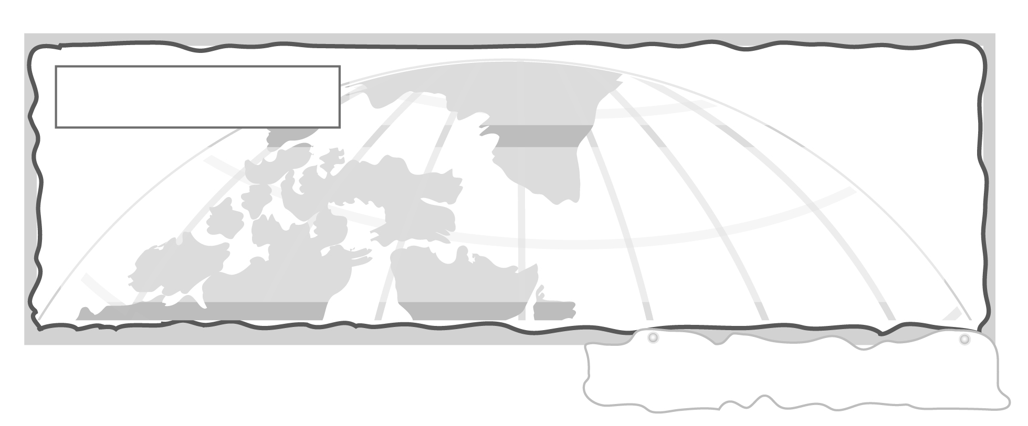
หน่วยการเรียนรู้ที่ 2 ลักษณะทางกายภาพกับปรากฏการณ์ทางธรรมชาติ

แผนการจัดการเรียนรู้ที่ 68 กิจกรรมเสริมทักษะความรู้
ท้ายหน่วยการเรียนรู้

ชั้นประถมศึกษาปีที่ 6 เวลา 1 ชั่วโมง



มาตรฐานการเรียนรู้/ตัวชี้วัด

มาตรฐานการเรียนรู้
ส 5.1 เข้าใจลักษณะของโลกทางกายภาพ และความสัมพันธ์ของสรรพสิ่งซึ่งมีผลต่อกันและกันในระบบของธรรมชาติ ใช้แผนที่และเครื่องมือทางภูมิศาสตร์ในการค้นหา วิเคราะห์
สรุป และใช้ข้อมูลภูมิสารสนเทศอย่างมีประสิทธิภาพ
ตัวชี้วัด
ส 5.1 ป.6/2 อธิบายความสัมพันธ์ระหว่างลักษณะทางกายภาพกับปรากฏการณ์ทางธรรมชาติของประเทศ

จุดประสงค์การเรียนรู้สู่ตัวชี้วัด

1. อธิบายและสรุปความรู้ลักษณะทางกายภาพกับปรากฏการณ์ทางธรรมชาติลงในแบบกิจกรรม (K)
2. จำแนกและสรุปความรู้ลักษณะทางกายภาพกับปรากฏการณ์ทางธรรมชาติลงในแบบกิจกรรม (P)
3. เห็นความสำคัญในการพัฒนาเสริมทักษะความรู้ ในการทำกิจกรรมระหว่างเรียน (A)

สาระสำคัญ

ปรากฏการณ์ทางธรรมชาติเกิดจากการเปลี่ยนแปลงลักษณะทางกายภาพของสิ่งแวดล้อมทางธรรมชาติ


สาระการเรียนรู้

กิจกรรมความรู้ลักษณะทางกายภาพกับปรากฏการณ์ทางธรรมชาติ


คุณลักษณะอันพึงประสงค์

มีวินัย
ตัวชี้วัดที่ 3.1 ปฏิบัติตามข้อตกลง กฎเกณฑ์ ระเบียบ ข้อบังคับของครอบครัว โรงเรียน
และสังคม

สมรรถนะสำคัญของผู้เรียน

ความสามารถในการคิด

ชิ้นงานหรือภาระงาน (หลักฐาน ร่องรอยแสดงความรู้)


แบบกิจกรรมเสริมทักษะความรู้ท้ายหน่วยการเรียนรู้

คำถามท้าทาย

การกระทำของมนุษย์ลักษณะใดบ้างที่ส่งผลต่อการเกิดปรากฏการณ์ทางธรรมชาติ

การจัดกิจกรรมการเรียนรู้

1. ครูนำแบบกิจกรรมหรือแบบฝึกหัด ให้นักเรียนได้ทดสอบเพื่อเสริมทักษะความรู้ในหน่วยการเรียนรู้ (กิจกรรมให้อยู่ในดุลยพินิจของครู) ดังนี้
ตัวอย่างกิจกรรม
○ ให้นักเรียนเขียนเครื่องหมาย  ลงใน  หน้าข้อความที่ถูกต้อง และเขียนเครื่องหมาย  หน้าข้อความที่ไม่ถูกต้อง
 1.1 การตัดไม้บนภูเขาทำให้ดินโคลนถล่มเมื่อมีฝนตกหนัก
 1.2 บริเวณที่ราบลุ่มภาคกลางมักเกิดปัญหาดินโคลนถล่มมากกว่าน้ำท่วม
 1.3 ฝนที่ตกหนักเป็นเวลานานเป็นสาเหตุของการเกิดสึนามิ
 1.4 ภาคตะวันออกเฉียงเหนือมีความปลอดภัยจากแผ่นดินไหวมากที่สุด
 1.5 จังหวัดแม่ฮ่องสอนมีความเสี่ยงต่อการเกิดแผ่นดินไหวมากกว่ากรุงเทพมหานคร
 1.6 การตั้งบ้านเรือนริมแม่น้ำมีความเสี่ยงต่อปัญหาอุทกภัย
 1.7 มนุษย์สามารถประดิษฐ์เครื่องมือเพื่อไม่ให้เกิดปรากฏการณ์ธรรมชาติได้
 1.8 การติดตามข่าวพยากรณ์อากาศจะช่วยป้องกันและแก้ไขความเดือดร้อนจากปรากฏการณ์
ธรรมชาติได้
2. ให้นักเรียนสังเกตภาพถ่ายบริเวณที่ประสบอุทกภัยและตอบคำถามลงในแผนภาพ
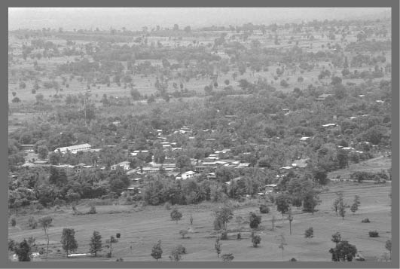
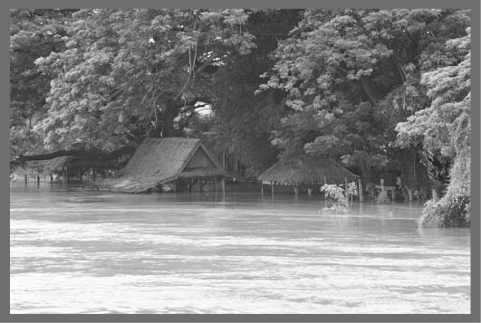

2.1 ลักษณะกายภาพแบบใดที่ทำให้เกิดน้ำท่วม ให้เขียนเครื่องหมาย  ลงใน  หน้าคำตอบที่ถูกต้องและตอบคำถาม
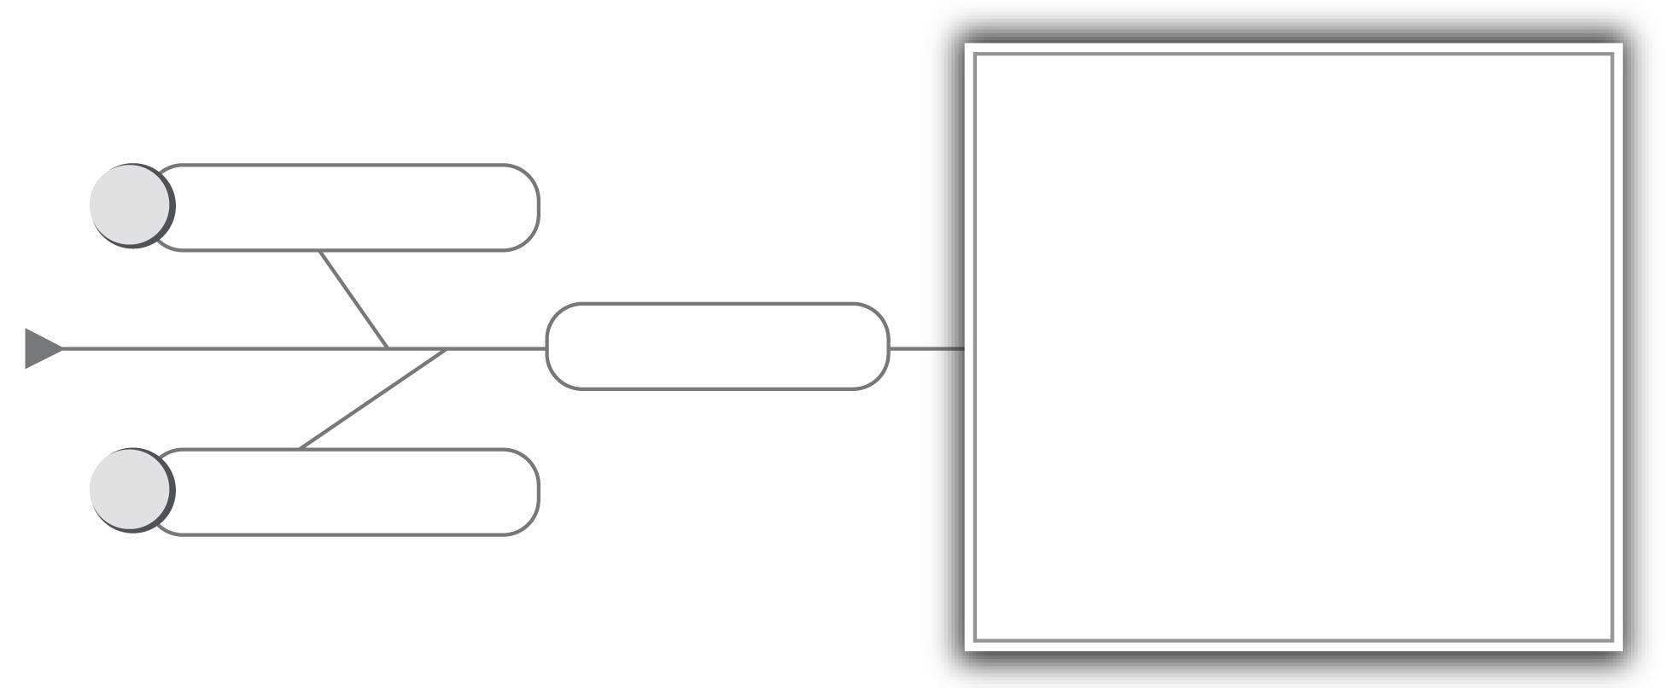
2.2 การเกิดอุทกภัยทำให้เกิด
ผลเสียอย่างไร
___________________________
___________________________
___________________________
___________________________
บริเวณที่ราบลุ่ม

ปัญหาอุทกภัย

บริเวณภูเขาสูง

3. ครูตรวจและเฉลยกิจกรรมพร้อมอธิบายสรุปเป็นความรู้เพิ่มเติม
4. ให้นักเรียนทำแบบทดสอบหลังเรียน (Post-Test) เพื่อประเมินผลการเรียนใน
หน่วยการเรียนรู้ที่ 2

5. ให้นักเรียนและครูร่วมกันสรุปความรู้ ดังนี้
ปรากฏการณ์ทางธรรมชาติเกิดจากการเปลี่ยนแปลงลักษณะทางกายภาพ
ของสิ่งแวดล้อมทางธรรมชาติ
6. ให้นักเรียนร่วมกันแสดงความคิดเห็น โดยครูใช้คำถามท้าทาย ดังนี้
การกระทำของมนุษย์ลักษณะใดบ้างที่ส่งผลต่อการเกิดปรากฏการณ์ทางธรรมชาติ


การจัดบรรยากาศเชิงบวก

การนำแบบกิจกรรมหรือแบบฝึกหัดมาให้นักเรียนพัฒนาเสริมทักษะความรู้ เพื่อทบทวนความรู้ในหน่วยการเรียนรู้


สื่อการเรียนรู้

แบบกิจกรรมเสริมทักษะความรู้ท้ายหน่วยการเรียนรู้

การวัดและประเมินผลการเรียนรู้

1. วิธีการวัดและประเมินผล
- สังเกตพฤติกรรมของนักเรียนในการเข้าร่วมกิจกรรม
2. เครื่องมือ
- แบบสังเกตพฤติกรรมการเข้าร่วมกิจกรรม
3. เกณฑ์การประเมิน
- การประเมินพฤติกรรมการเข้าร่วมกิจกรรม
ผ่านตั้งแต่ 2 รายการ ถือว่า ผ่าน
ผ่าน 1 รายการ ถือว่า ไม่ผ่าน

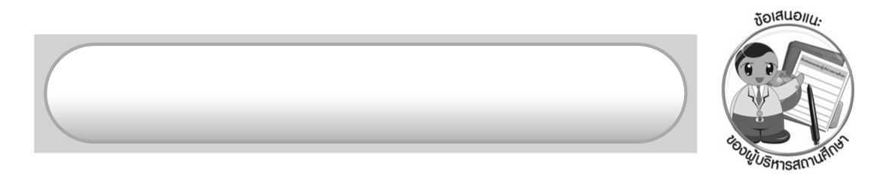
ข้อเสนอแนะของผู้บริหารสถานศึกษา

______________________________________________________________________________
______________________________________________________________________________
______________________________________________________________________________
______________________________________________________________________________
______________________________________________________________________________
______________________________________________________________________________
______________________________________________________________________________
______________________________________________________________________________
______________________________________________________________________________
______________________________________________________________________________
______________________________________________________________________________
______________________________________________________________________________
______________________________________________________________________________
______________________________________________________________________________
______________________________________________________________________________
______________________________________________________________________________
______________________________________________________________________________
______________________________________________________________________________
______________________________________________________________________________
______________________________________________________________________________
______________________________________________________________________________
______________________________________________________________________________
______________________________________________________________________________
______________________________________________________________________________

ลงชื่อ_________________________ (ผู้บริหารสถานศึกษา)
(_________________________)
________/________/_______

บันทึกหลังการสอน

ผลการจัดการเรียนการสอน

______________________________________________________________________________
______________________________________________________________________________
______________________________________________________________________________
______________________________________________________________________________
______________________________________________________________________________
______________________________________________________________________________

ปัญหา/อุปสรรค

______________________________________________________________________________
______________________________________________________________________________
______________________________________________________________________________
______________________________________________________________________________
______________________________________________________________________________
______________________________________________________________________________

แนวทางแก้ไข

______________________________________________________________________________
______________________________________________________________________________
______________________________________________________________________________
______________________________________________________________________________
______________________________________________________________________________
______________________________________________________________________________

ลงชื่อ_____________________________ (ผู้บันทึก)
(____________________________)
_________/__________/____

